**Ustawa o rynku pracy i służbach zatrudnienia**

**– omówienie istotnych zmian w funkcjonowaniu Urzędów Pracy**

**6-8 października 2025 r.**

**Zakopane**

**Program szkolenia:**

1. Cele i zadania PUP i WUP określone w ustawie o rynku pracy i służbach zatrudnienia w zakresie aktywności zawodowej, wspierania zatrudnienia oraz rynku pracy.
2. Rejestracja i status bezrobotnego z uwzględnieniem zakresu uprawnienia PUP do przetwarzania danych osobowych – indywidualne konta w systemie teleinformatycznym, procedura rejestracji, sytuacje kiedy rejestracji nie dokonuje się, pozbawienie statusu bezrobotnego.
3. Świadczenia dla bezrobotnych - zasiłek dla bezrobotnych, dodatek aktywizacyjny, stypendia.
4. Formy pomocy kierowane do klientów Powiatowego Urzędu Pracy.
5. Zasady udziału osób zarejestrowanych w formach pomocy.
6. Pośrednictwo pracy.
7. Poradnictwo zawodowe.
8. Działania aktywizujące w zakresie rozwoju zawodowego – szkolenia, bon na kształcenie ustawiczne, pożyczki edukacyjne, staże.
9. Wspieranie przedsiębiorczości – jednorazowe środki na założenie działalności gospodarczej, doposażenie stanowiska pracy, bon na zasiedlenie.
10. Aktywizacja grup szczególnych - długotrwale bezrobotni, osoby z niepełnosprawnościami i ich opiekunowie, osoby do 30 r.ż.
11. Formy pomocy skierowane do pracodawców – prace interwencyjne, roboty publiczne, dofinansowanie zatrudnienia osób powyżej 50 r.ż., grant na pracę zdalną.
12. Fundusz pracy.
13. Nadzór i nowe zasady kontroli form pomocy.
14. Zmiany organizacyjno-kadrowe.
15. Najważniejsze zmiany dotyczące dostępu obywateli państw trzecich do polskiego rynku pracy.

**Szkolenie poprowadzi: Katarzyna Szewczyk** - adwokat, ekonomista. Absolwentka Wydziału Prawa i Administracji Uniwersytetu Jagiellońskiego w Krakowie oraz Kierunku Zarządzanie i Marketing Wyższej Szkoły Biznesu – National Louis University w Nowym Sączu. Od 2013 r. wpisana na listę adwokatów Świętokrzyskiej Izby Adwokackiej w Kielcach. Na co dzień zajmuje się udzielaniem pomocy prawnej klientom korporacyjnym i indywidualnym. Od 2014 r. trener w ramach licznych szkoleń organizowanych zarówno dla podmiotów gospodarczych jak i tych z sektora publicznego a od 2018 r. również trener publicznych służb zatrudnienia. Specjalista z zakresu prawa pracy, prawa i postępowania administracyjnego oraz ochrony danych osobowych. Od października 2024 r. prowadzi szkolenia, których przedmiotem są przepisy najpierw projektów a obecnie ustawy o rynku pracy i służbach zatrudnienia oraz o warunkach dopuszczalności powierzenia pracy cudzoziemcom na terytorium Rzeczypospolitej Polskiej. **Zrealizowała 58 dni szkoleniowych dla publicznych służb zatrudnienia w ramach KPO. Przeprowadziła szkolenia zamknięte dot. ustawy o rynku pracy i służbach zatrudnienia m.in. dla Powiatowego Urzędu Pracy w Żyrardowie, Powiatowego Urzędu Pracy w Zamościu, Powiatowego Urzędu Pracy w Kartuzach, Powiatowego Urzędu Pracy w Hrubieszowie, Powiatowego Urzędu Pracy w Łukowie, Powiatowego Urzędu Pracy w Janowie Lubelskim, Powiatowego Urzędu Pracy w Zgorzelcu, Powiatowego Urzędu Pracy w Lesznie, Powiatowego Urzędu Pracy w Wągrowcu i Powiatowego Urzędu Pracy w Sandomierzu.**

**Harmonogram szkolenia:**

**I dzień – 6 października**

**godz. 16.00-19.00 – przyjazd i zakwaterowanie**

**godz. 19.00 – kolacja**

**II dzień – 7 października**

**godz. 08.00-09.00 – śniadanie**

**godz. 09.00-10.30 – szkolenie**

**godz. 10.30-10.45 – przerwa na kawę**

**godz. 10.45-12.15 – szkolenie**

**godz. 12.15-12.30 – przerwa na kawę**

**godz. 12.30-14.00 – szkolenie**

**godz. 14.00-15.00 – obiad**

**godz. 15.00-17.00 – szkolenie**

**godz. 17.00-20.00 - czas wolny**

**godz. 20.00 – kolacja**

**III dzień – 8 października**

**godz. 08.00-09.00 – śniadanie**

**godz. 09.00-10.30 – szkolenie**

**godz. 10.30-10.45 – przerwa na kawę**

**godz. 10.45-12.15 – szkolenie**

**godz. 12.15-12.30 – przerwa na kawę**

**godz. 12.30-14.00 – szkolenie**

**godz. 14.00-15.00 – obiad**

**godz. 15.00 – zakończenie szkolenia i wyjazd**

**Cena standardowa:** 2970 zł zw. VAT*/osoba

Cena zawiera: uczestnictwo w szkoleniu, materiały szkoleniowe w wersji elektronicznej, certyfikat, zakwaterowanie (2 noclegi w pokojach 2-osobowych), wyżywienie (6 października: kolacja, 7 października: śniadanie, przerwy kawowe, obiad, kolacja, 8 października: śniadanie, przerwy kawowe i obiad).

**Uwaga:** dopłata za pokój 1-osobowy wysokości 300 zł za dwa dni

**Cena bez zakwaterowania:** 1970 zł zw. VAT*/osoba

Cena zawiera: uczestnictwo w szkoleniu, materiały szkoleniowe w wersji elektronicznej, certyfikat, obiady oraz przerwy kawowe w ciągu dwóch dni szkolenia tj. 7-8 października.

*jeśli szkolenie jest finansowane, co najmniej w 70% ze środków publicznych, podlega zwolnieniu z podatku VAT.

**Płatność**: 7 dni po szkoleniu, faktura zostanie wręczona uczestnikowi w ostatnim dniu szkolenia.

**Miejsce szkolenia:** Zakopane

**Referencje:**

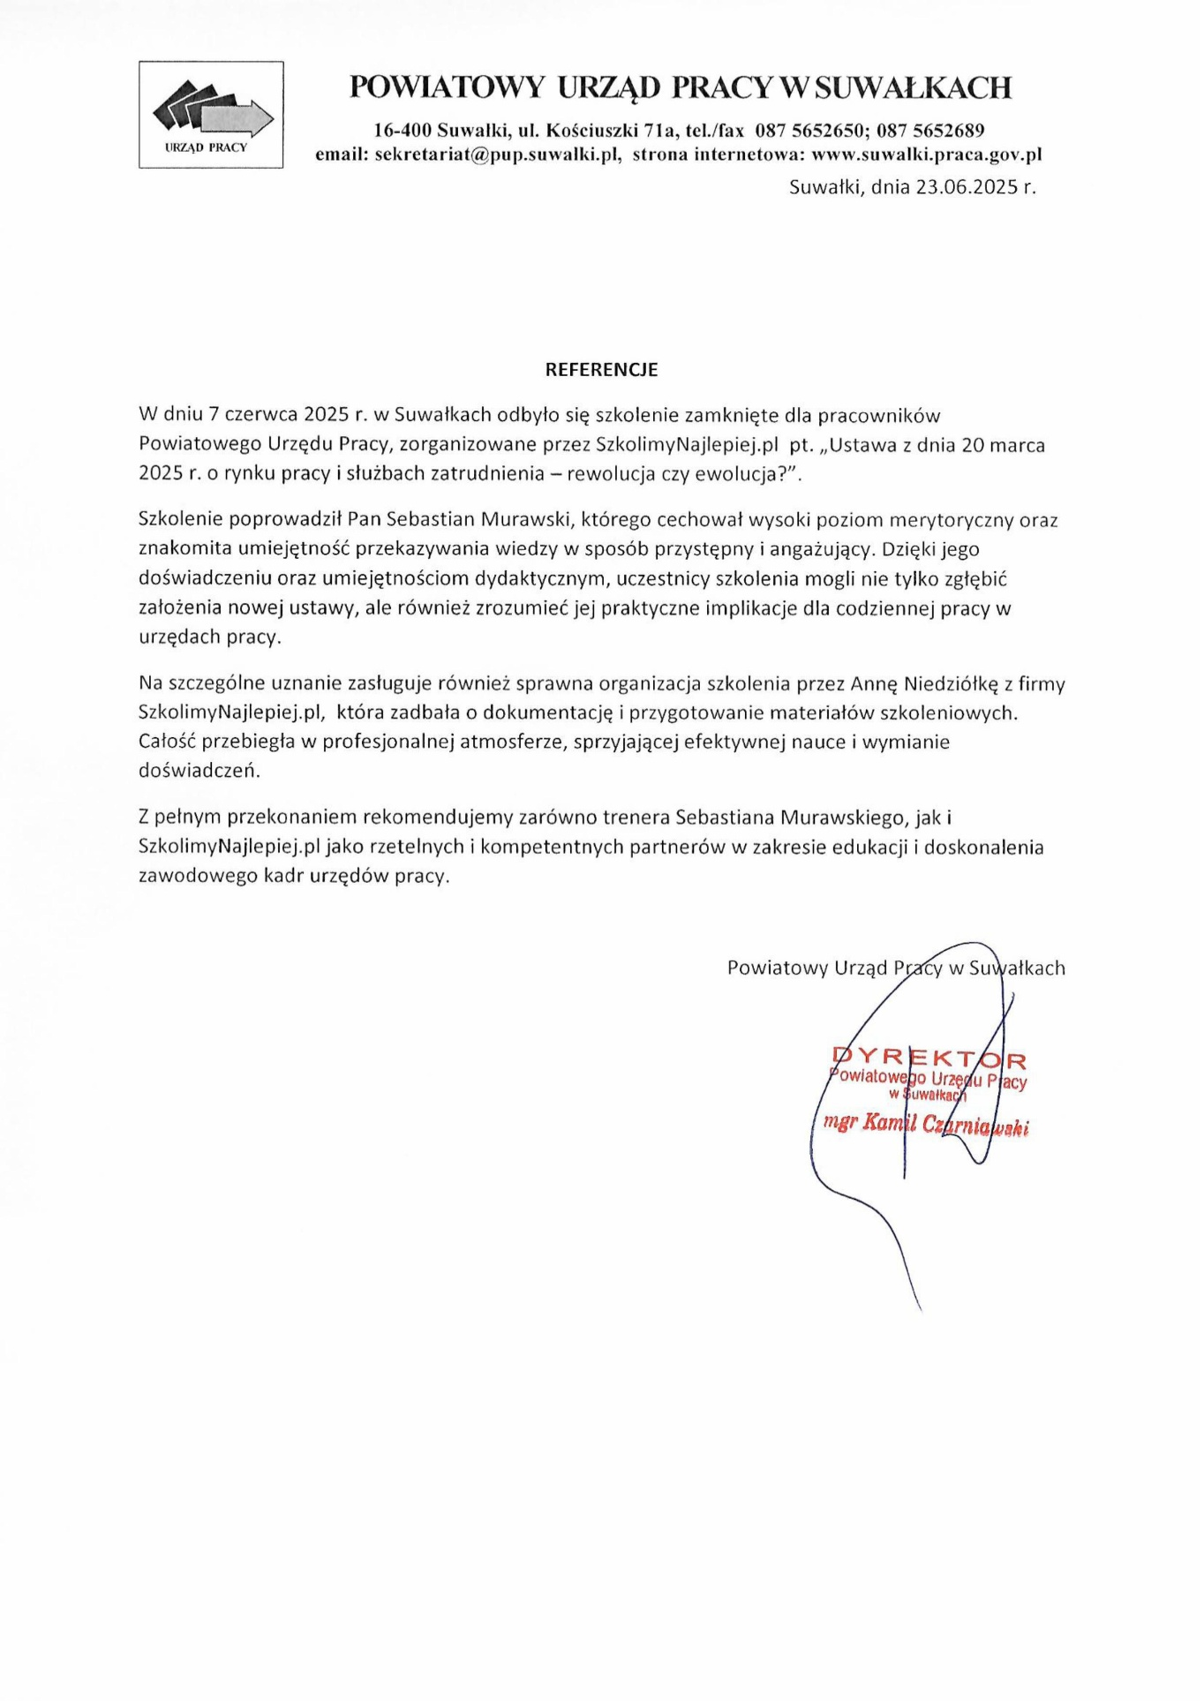

|  |
| --- |
| FORMULARZ ZGŁOSZENIA **Ustawa o rynku pracy i służbach zatrudnienia**  **– omówienie istotnych zmian w funkcjonowaniu Urzędów Pracy**  **6-8 października 2025 r., Zakopane** |
| DANE DO FAKTURY VAT:  Nazwa urzędu/instytucji: ………………………………………………………………………………………………………………………………………….  Adres: ………………………………………………………………………………………………………………..…NIP: …………………………………………  DANE UCZESTNIKÓW:   1. Imię i nazwisko: …………………………………………………………………… stanowisko: ……………………………………………………… 2. Imię i nazwisko: …………………………………………………………………… stanowisko: ……………………………………………………… 3. Imię i nazwisko: …………………………………………………………………… stanowisko: ………………………………………………………   Osoba do kontaktu: ………………………………………………………………………………………………………………………………………………….  Tel: …………………………………………………………….……… E-mail: ……………………………………………………………………………………… |
| WARUNKI UCZESTNICTWA:   * Cena standardowa obejmuje: uczestnictwo w szkoleniu, materiały szkoleniowe w wersji elektronicznej, certyfikat, wyżywienie (od kolacji 6 października do obiadu 8 października), zakwaterowanie w pokojach 2-osobowych (za dopłatą 300 zł pokój 1-osobowy), przerwy kawowe w trakcie trwania szkolenia. * Cena bez zakwaterowania obejmuje: uczestnictwo w szkoleniu, materiały szkoleniowe w wersji elektronicznej, certyfikat, obiad oraz przerwy kawowe w dniach 7-8 października. * Niniejszy formularz ma formę umowy zawartej między Zgłaszającym a Go 2 win (organizator). Na 5 dni przed rozpoczęciem szkolenia, organizator wyśle na podany przez Państwa e-mail, potwierdzenie szkolenia zawierające wszelkie informacja organizacyjne. * W przypadku rezygnacji w czasie krótszym niż 7 dni przed szkoleniem pobierane jest 100% opłaty, bez względu na termin nadesłania formularza zgłoszeniowego. Zamiast zgłoszonej osoby w szkoleniu może wziąć udział inny pracownik urzędu/instytucji. Nieobecność na szkoleniu nie zwalnia z dokonania opłaty. * W przypadku, gdy wykładowca z przyczyn losowych nie będzie mógł przeprowadzić zajęć w podanym terminie, Go 2 win (organizator) zastrzega sobie prawo zmiany terminu zajęć. Uczestnicy szkolenia wskazani przez osobę zgłaszającą zostaną niezwłocznie poinformowani o tym fakcie. * Go 2 win wystawi fakturę za szkolenie i wręczy ją uczestnikowi w ostatnim dniu szkolenia. Płatność nastąpi po otrzymaniu faktury, w terminie 7 dni od zakończenia szkolenia. * Zgadzam się na przetwarzanie danych zamieszczonych w niniejszym formularzu zgłoszeniowym, w celu aktywnego udziału w szkoleniu, zgodnie z ustawą o ochronie danych osobowych z dnia 10 maja 2018 r. (Dz.U. z 2018 r. poz. 1000) oraz na otrzymywanie od Go 2 win Anna Niedziółka, drogą elektroniczną na wskazane powyżej adresy e-mail, zgodnie z ustawą z dnia 18 lipca 2002 r. o świadczeniu usług drogą elektroniczną (Dz.U. z 2018 r. poz. 650 z poźn. zm), informacji organizacyjnych dotyczących tego szkolenia, niezbędnych do jego przeprowadzenia. * Jestem świadomy/świadoma prawa do poprawiania, zmieniania i aktualizowania swoich danych, zgodnie z Rozporządzeniem Parlamentu Europejskiego i Rady (UE) 2016/679 z dnia 27 kwietnia 2016 r. w sprawie ochrony osób fizycznych w związku z przetwarzaniem danych osobowych i swobodnego przepływu takich danych oraz uchylenia dyrektywy 95/46/WE (dalej zwane "RODO") oraz zapoznałem/zapoznałam się z klauzulą informacyjną umieszczoną na stronie <http://www.szkolimynajlepiej.pl/klauzula-informacyjna/> |
| * **Proszę o wystawienie faktury na kwotę 2970 zł zw. VAT/osoba (CENA STANDARDOWA)** * **Proszę o wystawienie faktury na kwotę 3270 zł zw. VAT/osoba (CENA ZA POBYT W POKOJU 1-OSOBOWYM)** * **Proszę o wystawienie faktury na kwotę 1970 zł zw. VAT/osoba (CENA BEZ ZAKWATEROWANIA)**     Oświadczamy, że akceptujemy warunki uczestnictwa w szkoleniu oraz zobowiązujemy się do zapłaty.  _________________________________  podpis i pieczątka |

**OŚWIADCZENIE**

Oświadczamy, że nabyta od **Go 2 win Anna Niedziółka**, z siedzibą w Warszawie, przyul. Janinówka 11/50**,** NIP: 5371946381, usługa szkoleniowa**: „Ustawa o rynku pracy i służbach zatrudnienia – omówienie istotnych zmian w funkcjonowaniu Urzędów Pracy”,** która odbędzie się w dniach **6-8 października 2025 r. w Zakopanem**, mająca charakter usługi kształcenia zawodowego/przekwalifikowania zawodowego, jest finansowana ze środków publicznych:

a) w całości, zgodnie z treścią art. 43 ust. 1 pkt 29 lit. c ustawy o podatku od towarów i usług z dnia 11.03.2004 r. (Dz. U. z 2011 r. nr 177, poz. 1054 z późniejszymi zmianami)*

lub

b) w co najmniej 70%, zgodnie z treścią § 3 ust. 1 pkt 14 rozporządzenia Ministra Finansów z dnia 20.12.2013 r. w sprawie zwolnień od podatku od towarów i usług oraz warunków stosowania tych zwolnień (tekst jednolity Dz. U. z 2018 r. poz. 701)*

*Prosimy zaznaczyć właściwą opcję a) lub b)

Miejsce, data Pieczątka i podpis

……………………………………………. ……….…………………………………………….